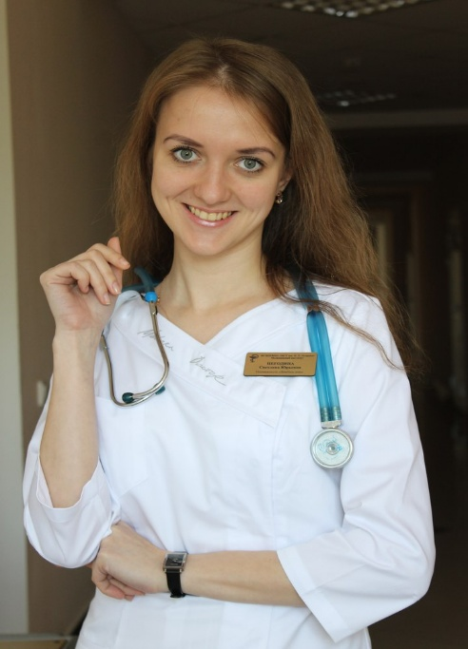

Негодина Светлана Юрьевна

Ординатор

Email: sveta.07@mail.ru

Профиль ординатора

Специальность подготовки: 31.06.01 Клиническая медицина
направленность подготовки 14.01.22 ревматология
Год поступления: 2016
Год окончания: 2018

«Научная работа»
«Теоретическая»:
«Клинические рекомендации по ревматологии», 2010, «Национальное руководство по ревматологии», 2008, «Рациональная фармакотерапия ревматических заболеваний» В.А.Насонова, Е.Л.Насонов,2007г., «Генно-инженерные биологические препараты в лечении ревматоидного артрита» под ред. академика Е.Л. Насонова 2013, «Рекомендации по лечению ревматоидного артрита». Е.Л. Насонов, Д.Е. Каратеев, «Диагностика ревматических заболеваний» И.А. Реуцкий, В.Ф. Маринин, А.В. Глотов 2011г.

«Другие виды работ»:
Выступления:
Статьи: «Изучение патоморфологических процессов старения кожи мужчин с помощью лазерной конфокальной микроскопии» Д.С. Аламанкин, Н.А. Плотникова Отечественная наука в эпоху изменений: постулаты прошлого и теории нового времени,2015г. ,

Олимпиады: III место во Всероссийской студенческой олимпиаде по патологической физиологии (внутривузовский тур), III место место во Всероссийской студенческой олимпиаде по нормальной физиологии (внутривузовский тур) , II место на внутривузовском туре студенческой олимпиады по акушерству, I место в конференции молодых ученых «Современные проблемы медико-биологических наук».

Заявки на патент РФ: Биологически активная добавка, защищающая спортсменов от перетренированности декабрь 2015г.

«Индивидуальный план ординатора»:
На 2016-2017 учебный год в ФГБНУ НИИР им В.А. Насоновой запланирована следующая работа:
- Ведение пациентов в ревматологических отделениях, рентгенологическом, консультативно-поликлиническом отделениях.
- Регулярное посещение заседаний ученого совета ФГБНУ НИИР им. В.А. Насоновой, ревматологического общества, присутствие на апробациях и защитах диссертаций.
- Активное участие в проведении конференций, школы ревматологов и других мероприятий Института.

